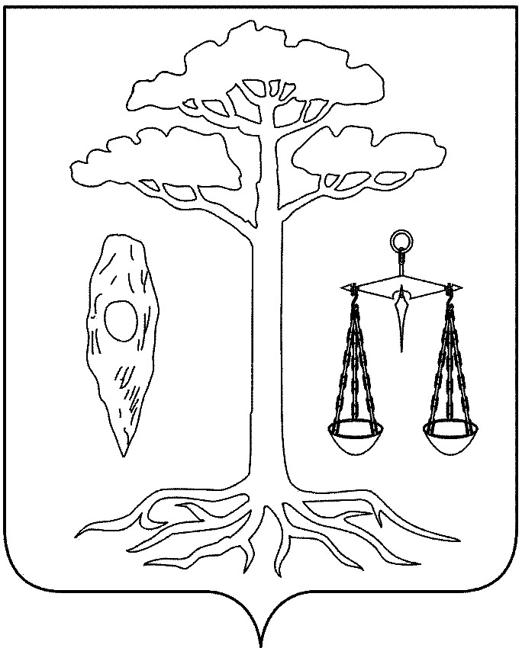

СОВЕТ
Тейковского муниципального района Четвертого созыва

РЕШЕНИЕ

От 25.08.2010 г. № 45-р
г. Тейково

О внесении изменений в решение
Тейковского районного Совета от 30.09.2009 г. № 230-р
«Об утверждении Положения о порядке проведения проверки достоверности предоставляемых муниципальными служащими, а также гражданами, поступающими на муниципальную службу, персональных данных, сведений о доходах, об имуществе и обязательствах имущественного характера»

В соответствии с Федеральным законом от 02.03.2007 г. № 25-ФЗ (в действующей редакции) «О муниципальной службе в российской Федерации», на основании Указа Президента Российской Федерации от 21.09.2009г. № 1065 (в действующей редакции) «О проверке достоверности и полноты сведений, представляемых гражданами, претендующими на замещение должностей федеральной государственной службы, и федеральными государственными служащими, и соблюдения федеральными государственными служащими требований к служебному поведению», Устава Тейковского муниципального района

Совет Тейковского муниципального района РЕШИЛ:

Внести в решение Тейковского районного Совета от 30.09.2009 г. № 230-р «Об утверждении Положения о порядке проведения проверки достоверности предоставляемых муниципальными служащими, а также гражданами, поступающими на муниципальную службу, персональных данных, сведений о доходах, об имуществе и обязательствах имущественного характера» следующие изменения:
1. В наименовании и в решении слова «…о порядке проведения проверки достоверности предоставляемых муниципальными служащими, а также гражданами, поступающими на муниципальную службу, персональных данных, сведений о доходах, об имуществе и обязательствах имущественного характера…» заменить словами «… о проверке достоверности и полноты сведений, представляемых гражданами, претендующими на замещение должностей муниципальной службы, и муниципальными служащими, и соблюдения муниципальными служащими требований к служебному поведению…»
2. Приложение к решению изложить в новой редакции (приложение).

Глава Тейковского
муниципального района Н.С. Смирнов

Приложение к решению
Совета Тейковского муниципального района
от 25.08.2010 г. № 45-р

Приложение к решению Тейковского районного Совета
от 30.09.2009 г. № 230-р

Положение
о проверке достоверности и полноты сведений, представляемых гражданами, претендующими на замещение должностей муниципальной службы, и муниципальными служащими, и соблюдения муниципальными служащими требований к служебному поведению

1. Настоящим Положением определяется порядок осуществления проверки:
а) достоверности и полноты сведений о доходах, об имуществе и обязательствах имущественного характера, представляемых:
гражданами, претендующими на замещение должностей муниципальной службы (далее - граждане), на отчетную дату;
муниципальными служащими (далее - муниципальные служащие) по состоянию на конец отчетного периода;
б) достоверности и полноты сведений, представляемых гражданами при поступлении на муниципальную службу в соответствии с нормативными правовыми актами Российской Федерации (далее - сведения, представляемые гражданами в соответствии с нормативными правовыми актами Российской Федерации);
в) соблюдения муниципальными служащими ограничений и запретов, требований о предотвращении или урегулировании конфликта интересов, исполнения ими обязанностей, установленных нормативными правовыми актами Российской Федерации (далее - требования к служебному поведению).
2. Проверка, предусмотренная подпунктами "б" и "в" пункта 1 настоящего Положения, осуществляется соответственно в отношении граждан, претендующих на замещение любой должности муниципальной службы, и муниципальных служащих, замещающих любую должность муниципальной службы.
3. Проверка достоверности и полноты сведений о доходах, об имуществе и обязательствах имущественного характера, представляемых муниципальным служащим, замещающим должность муниципальной службы, не предусмотренную перечнем должностей, утвержденным постановлением главы администрации Тейковского муниципального района от 30.07.2009 г. № 325, и претендующим на замещение должности муниципальной службы, предусмотренной этим перечнем должностей, осуществляется в порядке, установленном настоящим Положением для проверки сведений, представляемых гражданами в соответствии с нормативными правовыми актами Российской Федерации.
4. Проверка, предусмотренная пунктом 1 настоящего Положения, осуществляется по решению главы администрации Тейковского муниципального района.
Решение принимается отдельно в отношении каждого гражданина или муниципального служащего и оформляется в письменной форме.
5. Основанием для осуществления проверки, предусмотренной подпунктом "а" пункта 1 настоящего Положения, является достаточная информация, представленная в письменном виде в установленном порядке:
а) правоохранительными и налоговыми органами;
б) постоянно действующими руководящими органами политических партий и зарегистрированных в соответствии с законом иных общероссийских общественных объединений, не являющихся политическими партиями;
в) Общественной палатой Российской Федерации.
6. Основанием для осуществления проверки, предусмотренной подпунктами "б" и "в" пункта 1 настоящего Положения, является достаточная информация, представленная в письменном виде в установленном порядке:
а) правоохранительными органами, органами местного самоуправления и их должностными лицами;
б) постоянно действующими руководящими органами политических партий и зарегистрированных в соответствии с законом иных общероссийских общественных объединений, не являющихся политическими партиями;
в) Общественной палатой Российской Федерации.
7. Информация анонимного характера не может служить основанием для проверки.
8. Проверка осуществляется в срок, не превышающий 60 дней со дня принятия решения о ее проведении. Срок проверки может быть продлен до 90 дней лицами, принявшими решение о ее проведении.
9.Отдел муниципальной службы, оргработы и контроля администрации Тейковского муниципального района осуществляют проверку:
а) самостоятельно;
б) путем направления запроса в федеральные органы исполнительной власти, уполномоченные на осуществление оперативно-разыскной деятельности, в соответствии с пунктом 7 части второй статьи 7 Федерального закона от 12 августа 1995 г. N 144-ФЗ "Об оперативно-розыскной деятельности" (далее - Федеральный закон "Об оперативно-розыскной деятельности").
10. При осуществлении проверки, предусмотренной подпунктом "а" пункта 9 настоящего Положения, должностные лица отдела муниципальной службы, оргработы и контроля администрации Тейковского муниципального района вправе:
а) проводить беседу с гражданином или муниципальным служащим;
б) изучать представленные гражданином или муниципальным служащим дополнительные материалы;
в) получать от гражданина или муниципального служащего пояснения по представленным им материалам;
г) направлять в установленном порядке запрос (кроме запросов, касающихся осуществления оперативно-разыскной деятельности или ее результатов) в органы прокуратуры Российской Федерации, МИ ФНС России, Управление Федеральной службы государственной регистрации, кадастра и картографии, иные федеральные государственные органы, государственные органы субъектов Российской Федерации, территориальные органы федеральных государственныных органов, органы местного самоуправления, на предприятия, в учреждения, организации и общественные объединения (далее - государственные органы и организации) об имеющихся у них сведениях: о доходах, об имуществе и обязательствах имущественного характера гражданина или муниципального служащего, его супруги (супруга) и несовершеннолетних детей; о достоверности и полноте сведений, представленных гражданином в соответствии с нормативными правовыми актами Российской Федерации; о соблюдении муниципальным служащим требований к служебному поведению;
д) наводить справки у физических лиц и получать от них информацию с их согласия.
11. В запросе, предусмотренном подпунктом "г" пункта 10 настоящего Положения, указываются:
а) фамилия, имя, отчество руководителя государственного органа или организации, в которые направляется запрос;
б) нормативный правовой акт, на основании которого направляется запрос;
в) фамилия, имя, отчество, дата и место рождения, место регистрации, жительства и (или) пребывания, должность и место работы (службы) гражданина или муниципального служащего, его супруги (супруга) и несовершеннолетних детей, сведения о доходах, об имуществе и обязательствах имущественного характера которых проверяются, гражданина, представившего сведения в соответствии с нормативными правовыми актами Российской Федерации, полнота и достоверность которых проверяются, либо муниципального служащего, в отношении которого имеются сведения о несоблюдении им требований к служебному поведению;
г) содержание и объем сведений, подлежащих проверке;
д) срок представления запрашиваемых сведений;
е) фамилия, инициалы и номер телефона муниципального служащего, подготовившего запрос;
ж) другие необходимые сведения.
12. В запросе о проведении оперативно-разыскных мероприятий, помимо сведений, перечисленных в пункте 11 настоящего Положения, указываются сведения, послужившие основанием для проверки, государственные органы и организации, в которые направлялись (направлены) запросы, и вопросы, которые в них ставились, дается ссылка на пункт 7 части второй статьи 7 и часть девятую статьи 8 Федерального закона "Об оперативно-розыскной деятельности".
13. Запросы направляются начальником отдела муниципальной службы, оргработы и контроля.
14. Начальник отдела муниципальной службы, оргработы и контроля обеспечивает:
а) уведомление в письменной форме муниципального служащего о начале в отношении его проверки и разъяснение ему содержания подпункта "б" настоящего пункта - в течение двух рабочих дней со дня получения соответствующего решения;
б) проведение в случае обращения муниципального служащего беседы с ним, в ходе которой он должен быть проинформирован о том, какие сведения, представляемые им в соответствии с настоящим Положением, и соблюдение каких требований к служебному поведению подлежат проверке, - в течение семи рабочих дней со дня обращения муниципального служащего, а при наличии уважительной причины - в срок, согласованный с муниципальным служащим.
15. По окончании проверки отдел муниципальной службы, оргработы и контроля администрации Тейковского муниципального района обязан ознакомить муниципального служащего с результатами проверки с соблюдением законодательства Российской Федерации о государственной тайне.
16. Муниципальный служащий вправе:
а) давать пояснения в письменной форме: в ходе проверки; по вопросам, указанным в подпункте "б" пункта 14 настоящего Положения; по результатам проверки;
б) представлять дополнительные материалы и давать по ним пояснения в письменной форме;
в) обращаться в отдел муниципальной службы, оргработы и контроля администрации Тейковского муниципального района с подлежащим удовлетворению ходатайством о проведении с ним беседы по вопросам, указанным в подпункте "б" пункта 14 настоящего Положения.
17. Пояснения, указанные в пункте 16 настоящего Положения, приобщаются к материалам проверки.
18. На период проведения проверки муниципальный служащий может быть отстранен от замещаемой должности муниципальной службы на срок, не превышающий 60 дней со дня принятия решения о ее проведении. Указанный срок может быть продлен до 90 дней лицом, принявшим решение о проведении проверки.
На период отстранения муниципального служащего от замещаемой должности муниципальной службы денежное содержание по замещаемой им должности сохраняется.
19. Начальник отдела муниципальной службы, оргработы и контроля администрации Тейковского муниципального района представляет главе администрации Тейковского муниципального района доклад о результатах проведенной проверки.
20. Сведения о результатах проверки с письменного согласия лица, принявшего решение о ее проведении, предоставляются отделом муниципальной службы, оргработы и контроля администрации Тейковского муниципального района с одновременным уведомлением об этом гражданина или муниципального служащего, в отношении которых проводилась проверка, правоохранительным и налоговым органам, постоянно действующим руководящим органам политических партий и зарегистрированных в соответствии с законом иных общероссийских общественных объединений, не являющихся политическими партиями, и Общественной палате Российской Федерации, предоставившим информацию, явившуюся основанием для проведения проверки, с соблюдением законодательства Российской Федерации о персональных данных и государственной тайне.
21. При установлении в ходе проверки обстоятельств, свидетельствующих о наличии признаков преступления или административного правонарушения, материалы об этом представляются в государственные органы в соответствии с их компетенцией.
22. При установлении в ходе проверки обстоятельств, свидетельствующих о представлении муниципальным служащим недостоверных или неполных сведений, предусмотренных подпунктом "а" пункта 1 настоящего Положения, и о несоблюдении им требований о предотвращении или урегулировании конфликта интересов либо требований к служебному поведению, материалы проверки представляются в комиссию по соблюдению требований к служебному поведению муниципальных служащих и урегулированию конфликта интересов.
23. Подлинники справок о доходах, об имуществе и обязательствах имущественного характера, поступивших в отдел муниципальной службы, оргработы и контроля администрации Тейковского муниципального района, по окончании календарного года приобщаются к личным делам.
24. Материалы проверки хранятся в отделе муниципальной службы, оргработы и контроля администрации Тейковского муниципального района в течение срока хранения личных дел.

